Схема расположения земельного участка, в отношении которого подготовлен проект решения о предоставлении обществу с ограниченной ответственностью «Бытхим» разрешения на отклонение от предельных параметров разрешенного строительства, реконструкции объектов капитального строительства – без отступа от красной линии (при нормативном не менее 6 м) на земельном участке с кадастровым номером 24:50:0700195:323, расположенном территориальной зоне делового, общественного и коммерческого назначения, объектов культуры (О-1) по адресу: Красноярский край, г. Красноярск, Свердловский район, ул. Академика Вавилова, 2д, строение 2 с целью размещения выставочного зала.
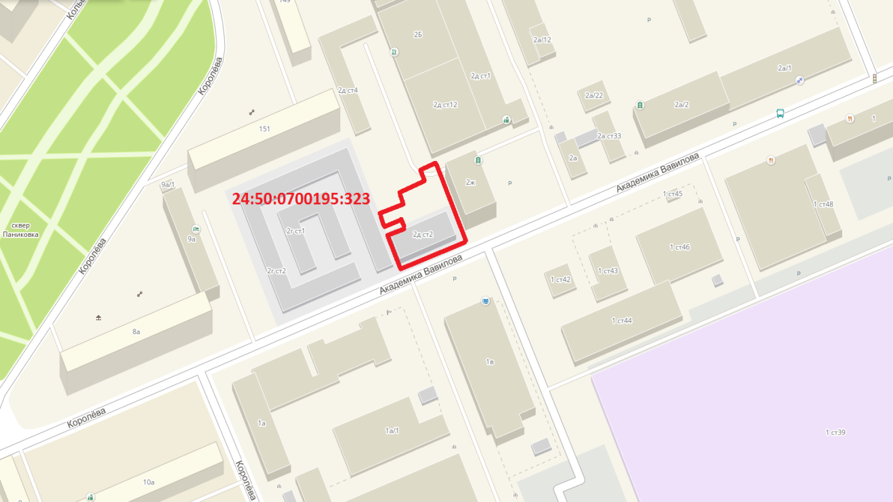
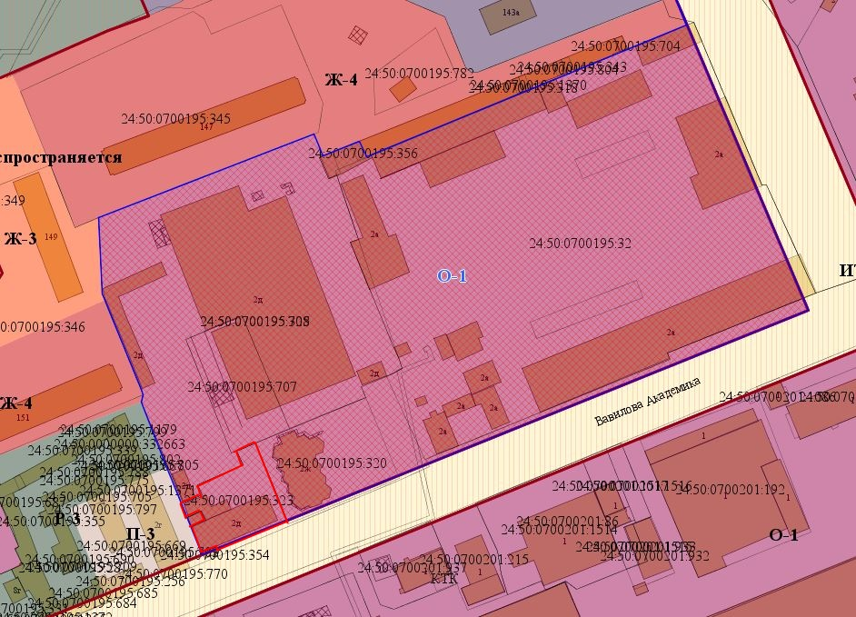
- граница земельного участка с кадастровым номером 24:50:0700195:323
- граница территориальной зоны делового, общественного и коммерческого назначения, объектов культуры (О-1)

